На рисунке 1 приведена конструктивная схема котла типа КЭВ-0,4 с пластинчатыми электродами. Пластинчатые электроды применяют при удельном сопротивлении воды выше 10 Ом-м, при более низком удельном сопротивлении, а также в высоковольтных котлах используют цилиндрические электроды. Корпус котла 1 выполнен из стандартной трубы, к торцам корпуса приваривают фланцы для крепления верхней и нижней крышек.
Сбоку устанавливают патрубки для подвода 6 и отвода 10 нагреваемой воды, к которым присоединяют трубопроводы. Нагрев происходит между электродами 4, собранными в один многопластинчатый пакет. Ток к электродным пластинам подводится через токоввод 7, укрепленный в нижней крышке с уплотнением в изолирующих втулках, являющихся проходными изоляторами.
На верхней крышке смонтировано устройство 10 для регулирования мощности установки в зависимости от электропроводности используемой воды и потребности в горячей воде. Регулирование мощности осуществляется путем ввода диэлектрических пластин 2 в пространство между электродами, электроды и диэлектрические пластины составляют один пакет. На установках до 100 кВт регулирование мощности осуществляется вручную, а на более мощных — при помощи редукторного электродвигателя. В этом случае управление водонагревателем полностью автоматизировано. На верхней крышке установлено термореле для автоматического поддержания температуры нагреваемой воды. Есть электронное устройство управления, которое позволяет отказаться от редукторного электродвигателя.
 |  |  |  |  | КП.110810.65.16 | Лист.
Изм | Лист | № докум. | Подп. | Дата |  | 7
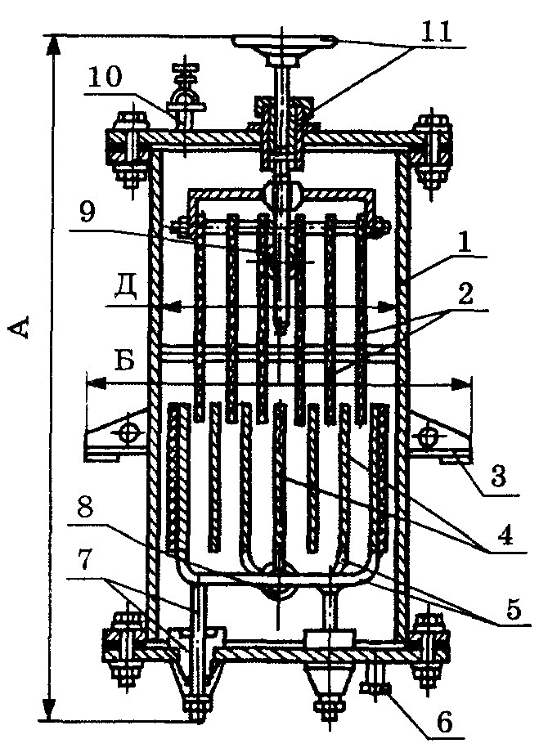
Рис. 1 Конструктивная схема котла КЭВ.
Таблица 1
Тип котла | КЭВ-40/0,4
Номинальная мощность, кВт | 40
Напряжение сети, В | 380
Расход воды, м³/ч | 1,4
Удельное эл. Сопротивление воды при 20°С, Ом·м | 10…70
Температура воды на входе, на выходе, °С | 70…95
Диапазон регулирования мощности ,% | 100…25
Масса,кг | 75

 |  |  |  |  | КП.110810.65.16 | Лист.
Изм | Лист | № докум. | Подп. | Дата |  | 8
2. Расчет и выбор технических средств автоматизации
Средства автоматизации включают в себя механизмы и аппараты, обеспечивающие автоматическую работу установки, возможность ручного управления, коммутационные аппараты, а также средства защиты.
КЭВ40/0,4 - номинальная мощность Р = 40кВт; U=380; расход воды = 1,4м³/ч; минимальное рабочее давление = 0,6МПа; удельное электрическое сопротивление воды = 10….70Ом*м; диапазон регулирования мощности = 100…25%
2.1 Выбор магнитных пускателей:
Магнитные пускатели предназначены для пуска, остановки, реверса и защиты двигателей от падения напряжения и от перегрузок при наличии теплового реле. Магнитные пускатели выбирают по следующим условиям:
Определяем рабочий ток нагревательного элемента:
I_{н.э} = Р/׳√3×U_{н}
I_{н.э} =40000/1,73×380=61 А
а) Сила номинального тока пускателя должна быть больше номинального тока нагревательного элемента:
I_{ном. пуск} ≥ I_{н.э}
I_{н.э.} =61А; то I_{ном.пуск} 63 =А, предварительно выбираем пускатели ПМЛ-422002- с кнопками «ПУСК / СТОП»
б) Напряжение катушки должно равняться напряжению сети U_{к} = U_{с} =380В
в) На условия пуска не рассчитывается.
г) Исполнение и степень защиты должны соответствовать условиям окружающей среды.
д) Схема соединения пускателя должна соответствовать условиям окружающей среды.
 |  |  |  |  | КП.110810.65.16 | Лист.
Изм | Лист | № докум. | Подп. | Дата |  | 9
2.2 Выбираем автомат для защиты электроводонагревателя:
Автоматический выключатель предназначен для_ ручного отключения и включения электрических цепей, для автоматического отключения при перегрузке, короткого замыкания, снижения напряжения. К установке принимаем автомат сери АЕ.
а) Определяем рабочий ток
I_{р} = К_{з} × I_{н}=1×61 = 61А
б) Определяем ток расцепителя:
I_{ном.расц} ≥ I_{р} = 63А
Принимаем автомат серии АЕ2046Р
I_{ном.расц}=63А ; I_{ном.авт.}=63А
в) Определяем пусковой ток:
I_{п} = К_{i} × I_{н.}=1×63 =63А
- Определяем расчетный ток срабатывания:
I_{расч.сраб} =1,25 × I_{п} = 1,25×63= 78,75А
Определяем каталожный ток срабатывания:
I_{кат.сраб} =12 I_{ном.рас}=12 × 63 = 756А
Проверяем автомат по условию срабатывания:
I_{кат.сраб} ≥ I_{расч.сраб} ; 756≥78,75 -условие выполняется, автомат выбран правильно.
2.3 Выбираем автомат для защиты схемы управления:
Так как схема управления не имеет существенной нагрузки, а лишь может быть повреждена от токов короткого замыкания, то для защиты схемы примем к установки однополюсный автомат марки АЕ1031 I_{н.а}=25А; I_{н.расц}=10А
 |  |  |  |  | КП.110810.65.16 | Лист.
Изм | Лист | № докум. | Подп. | Дата |  | 10
3. Разработка функционально технологической схемы автоматизации
Объект управления:
- О – котёл КЭВ-0,4
- У1(t)-температура на выходе из котла
- У2(t)-температура в помещении
Исполнительные механизмы:
- ИО –нагревательный элемент
Управляющий орган:
- УО – магнитный пускатель КМ1
Устройство управления:
- УУ1 – термореле.
Выходные величины:
- УУ2 – термореле
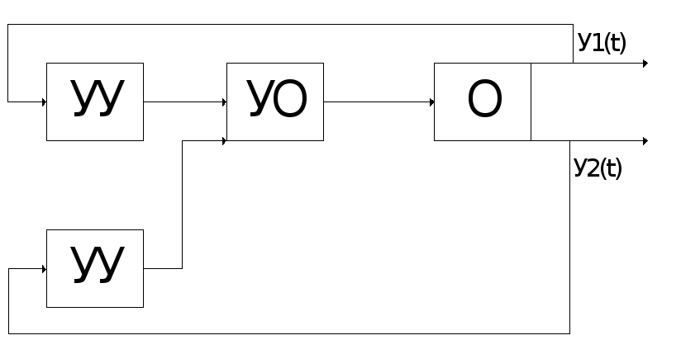
Рис. 3 Функционально-технологическая схема
 |  |  |  |  | КП.110810.65.16 | Лист.
Изм | Лист | № докум. | Подп. | Дата |  | 11
4. Разработка принципиальной электрической схемы
Принципиальная электрическая схема котлов типа КЭВ-0.4 предусматривает работу в автоматическом режиме (переключатель SА в положение «А») при включенном циркуляционном насосе (блок-контакт КУ5). Для ручного опробования используют кнопку SВ (переключатель SА в положение «Р»), Двухпозиционное управление работой котла осуществляется по температуре воды на выходе из котла (электроконтактный термометр SК1) и температуре в системе (воздуха в отапливаемом помещении или воды в аккумулирующей емкости - температурное реле SК2). Верхний контакт SК1 настроен на минимальное, а нижний - на максимальное значение температуры воды. При температуре в системе ниже заданной контакт SК2 замкнут, а при температуре на выходе из котла ниже минимального значения замкнут верхний контакт SК1. При этом реле КУ1 включено, КУ2 отключено и своим контактом КУ2.2 через реле КУЗ запитывает катушку контактора КМ, включающего котел под напряжение. Когда температура воды на выходе превысит минимальное значение, разомкнется верхний контакт SК1, обесточится реле КУ1 и своим размыкающим контактом подготовит к включению реле КУ2. По достижению максимальной температуры сработает КУ2 и через КУ3 обесточит катушку контактора КМ, который отключит котел от сети. Повторное включение произойдет, когда температура воды станет ниже минимальной и замкнет верхний контакт SК1. Нижняя часть схемы предназначена для выносной сигнализации.
 |  |  |  |  | КП.110810.65.16 | Лист.
Изм | Лист | № докум. | Подп. | Дата |  | 12
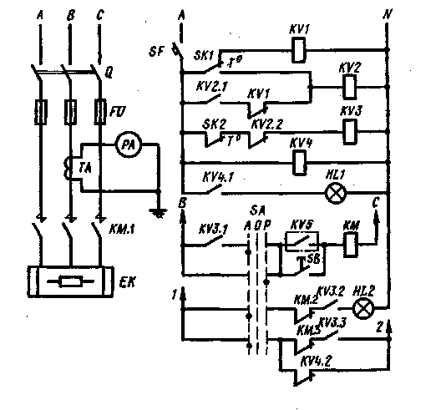
Рис. 5 Электрическая схема управления.
 |  |  |  |  | КП.110810.65.16 | Лист.
Изм | Лист | № докум. | Подп. | Дата |  | 13
5. Разработка нестандартных элементов (выбор щитов , пультов, станций управления)
Аппараты и приборы внутри щитов должны быть сгруппированы по принадлежности к системам измерения, управления, сигнализации и т.п., а внутри этих групп - по роду тока, значению напряжения, типам аппаратов.
Аппараты и приборы, устанавливаемые внутри щитов, рекомендуется размещать на следующих расстояниях от основания щита:
Трансформаторы и другие источники питания малой мощности - 1700...2000 мм;
Панели с выключателями, предохранителями, автоматами - 700... 1700 мм;
Реле - 600... 1900 мм;
Сборки зажимов при горизонтальном расположении с учетом разделки кабеля - 350.. .800 мм;
При установке двух и более горизонтальных сборок расстояние между ними должно быть не менее 200 мм.
Аппараты с подвижными токоведущими частями следует размещать так, чтобы они не могли самопроизвольно замкнуть цепь под действием силы тяжести.
Выбран щит управления ЩШМУ с высотой 1000 мм, шириной 600 мм и глубиной 350 мм.
 |  |  |  |  | КП.110810.65.16 | Лист.
Изм | Лист | № докум. | Подп. | Дата |  | 14
6. Определение основных показателей надежности
Надежность определяют как свойство объекта выполнять заданные функции, сохраняя во времени значения установленных эксплуатационных показателей в заданных пределах, которые регламентируются ГОСТ 27.002-83 «Надежность в технике, термины и определения».
Основное понятие в теории надежности – отказ – это полная или частичная утрата работоспособности, нарушение нормального функционирования объекта, в следствии чего его характеристики перестают удовлетворять предъявленным требованиям. Отказ всегда рассматривается как функция времени. Причем определенной вероятностью он может существовать в любой момент времени. Он может рассматриваться как непрерывная функция, но в то же время, это дискретная величина.
Виды отказов:
- Приработочные (не отработанная технология, плохой контроль при производстве)
- Износовые (старение)
- Внезапные (возникают случайно, неожиданно)
Сбой – это самораспространяющийся отказ с кратковременным нарушением работоспособности (помехи в источнике питания).
Дадим определения основным характеристикам надежности:
Безотказность – свойство объекта непрерывно сохранять работоспособность в течении некоторого времени (наработки).
Долговечность – это свойство объекта сохранять работоспособность до
наступления предельного состояния при установленной системе технического обслуживания и ремонтов.

